Fluxogramas Contratos Administrativos_Atualizado

Bizagi Modeler

Apostilamento para troca de fiscal

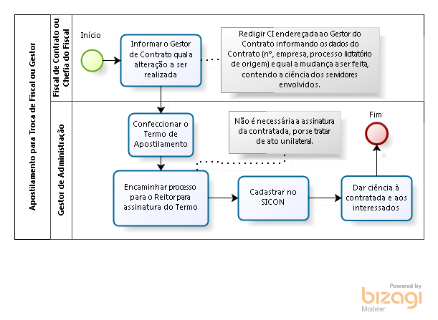

termo aditivo para alterações Quantitativas e Qualitativas

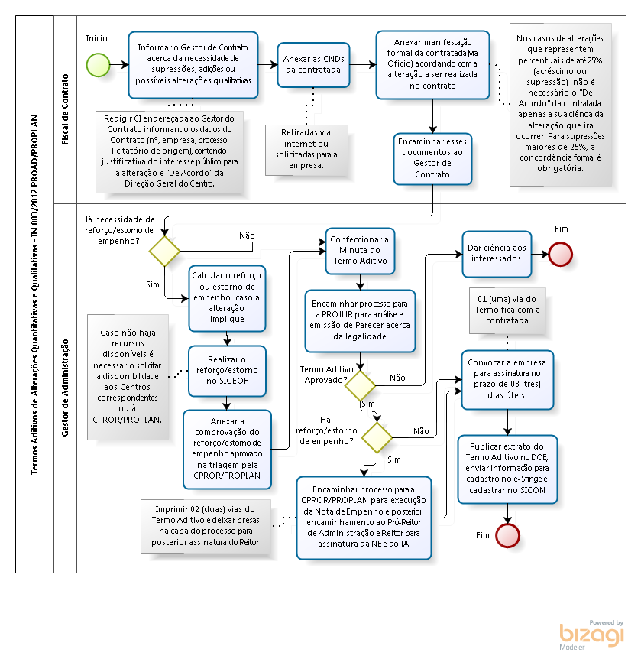

termo aditivo para repactuação ou revisão contratual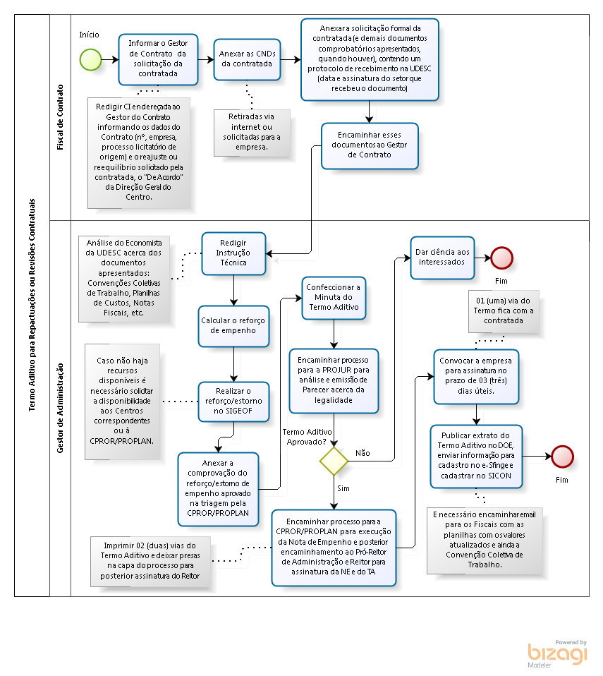

termo aditivo para prorrogação de prazo de Vigência

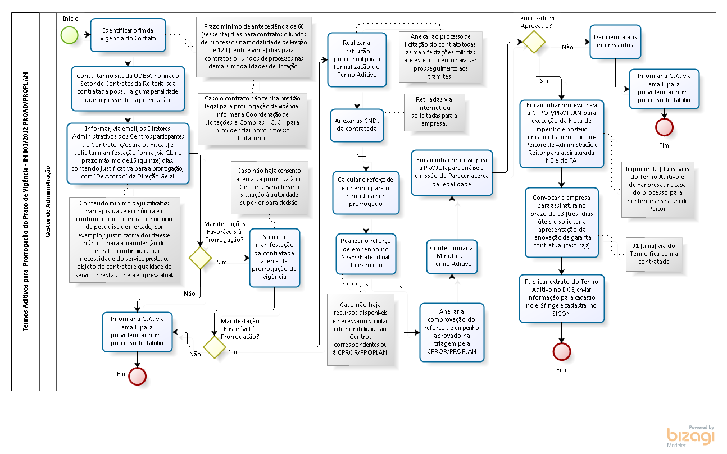

apostilamento para Reajustes previstos em contrato
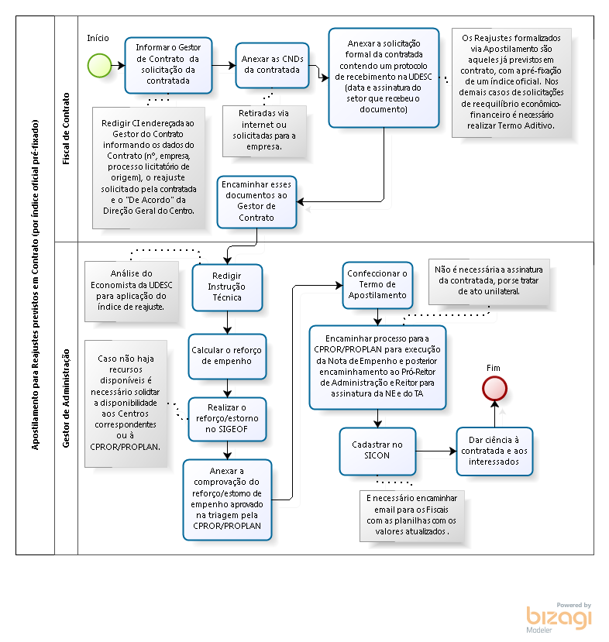

processo sancionatório

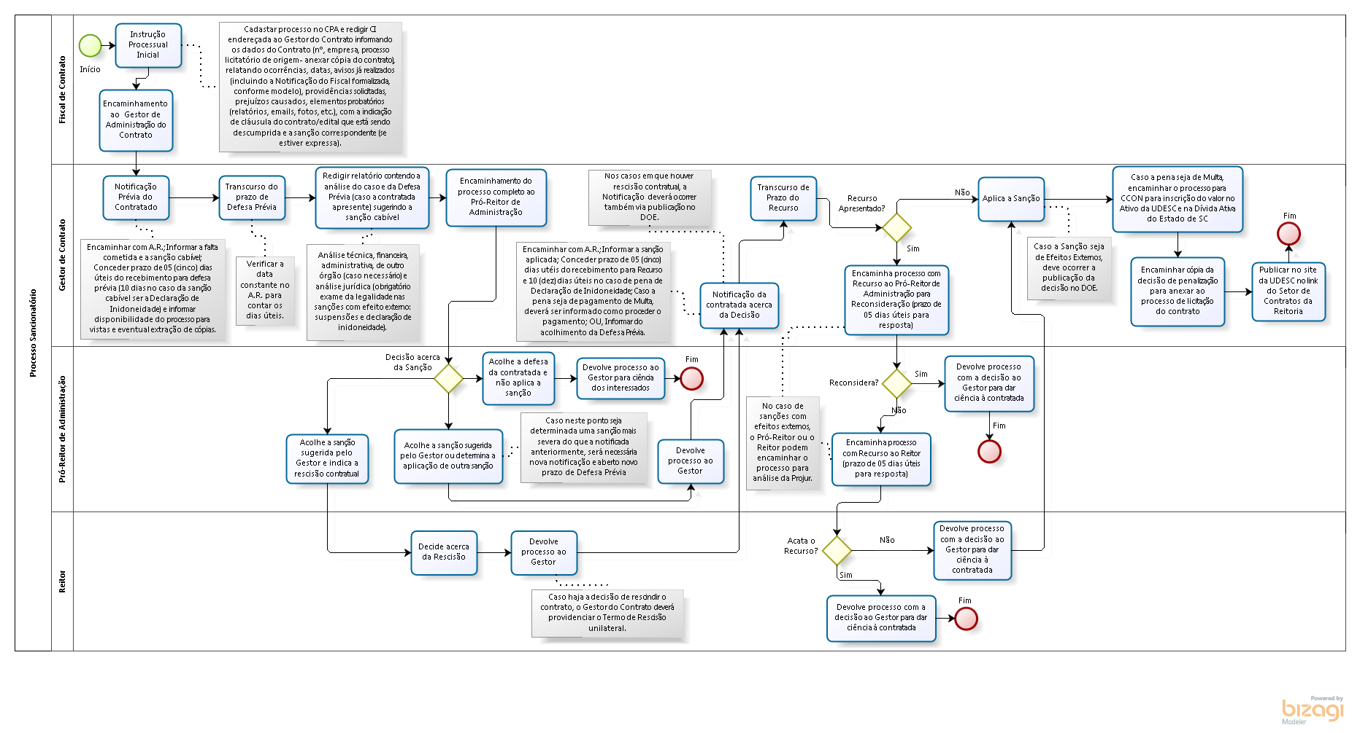

emissão de af/os provenientes de arp
